**BỘ GIÁO DỤC VÀ ĐÀO TẠO**

**TRƯỜNG ĐẠI HỌC DUY TÂN**



**Tên đề tài:**

**XÂY DỰNG DIỄN ĐÀN CHIA SẺ KIẾN THỨC ĐA NGÔN NGỮ**

**∙•🙞🟏🙜•∙**

**TÀI LIỆU USER INTERFACE DESIGN**

GVHD: Ths. Nguyễn Hữu Phúc

Nhóm SVTH:

Trần Hữu Đô -27211231484

Mai Văn Lợi -27212137944

Lê Phước Việt -27211228850

Trần Đỗ Tuấn Nguyên -27211253391

**Đà Nẵng, tháng 12 năm 2024**

**THÔNG TIN DỰ ÁN**

|  |  |  |  |
| --- | --- | --- | --- |
| **Dự án viết tắt** | FR | | |
| **Tên dự án** | Xây dựng diễn đàn chia sẻ kiến thức đa ngôn ngữ | | |
| **Ngày bắt đầu** | 30/10/2024 | **Ngày kết thúc** | 18/12/2024 |
| **Nơi thực hiện** | Khoa Công nghệ thông tin – Đại học Duy Tân | | |
| **Giảng viên hướng dẫn** | ThS. Nguyễn Hữu Phúc  Email: [phucnhapp@gmail.com](mailto:phucnhapp@gmail.com)  Phone: | | |
| **Chủ sở hữu** | ThS. Nguyễn Hữu Phúc  Email: [phucnhapp@gmail.com](mailto:phucnhapp@gmail.com)  Phone: | | |
| **Quản lý dự án** | Trần Hữu Đô | Tranhuudo911@gmail.com | 0777586045 |
| **Thành viên trong đội** | Trần Hữu Đô | Tranhuudo911@gmail.com | 0777586045 |
| Mai Văn Lợi | Maivloi2003@gmail.com | 0372576271 |
| Lê Phước Việt | Lephuocviet0402@gmail.com | 0764390124 |
| Trần Đỗ Tuấn Nguyên | Tuannguyen160603@gmail.com | 0356164103 |

**THÔNG TIN TÀI LIỆU**

|  |  |
| --- | --- |
| **Tên dự án** | Xây dựng diễn đàn chia sẻ kiến thức đa ngôn ngữ |
| **Tiêu đề tài liệu** | Userinterface Design |
| **Người thực hiện** | Trần Đỗ Tuấn Nguyên |

**LỊCH SỬ CHỈNH SỬA TÀI LIỆU**

|  |  |  |  |
| --- | --- | --- | --- |
| **Phiên bản** | **Người chỉnh sửa** | **Ngày** | **Ghi chú** |
| 1.0 | Trần Đỗ Tuấn Nguyên | 16/12/2024 | Tạo tài liệu |
| 1.1 | Trần Hữu Đô | 16/12/2024 | Chỉnh sửa tài liệu |

|  |  |  |  |
| --- | --- | --- | --- |
| **PHÊ DUYỆT TÀI LIỆU**  Cần có các chữ ký sau để phê duyệt tài liệu này | | | |
| **Người hướng dẫn** | ThS. Nguyễn Hữu Phúc | **Signature:** |  |
| **Date:** | ………/........../2024 |
| **Chủ sở hữu** | ThS. Nguyễn Hữu Phúc | **Signature:** |  |
| **Date:** | ………/........../2024 |
| **Scrum Master** | Trần Hữu Đô | **Signature:** |  |
| **Date:** | ………/........../2024 |
| **Thành viên** | Lê Phước Việt | **Signature:** |  |
| **Date:** | ………/........../2024 |
| Mai Văn Lợi | **Signature:** |  |
| **Date:** | ………/........../2024 |
| Trần Đỗ Tuấn Nguyên | **Signature:** |  |
| **Date:** | ………/........../2024 |

MỤC LỤC

1. SƠ ĐỒ LIÊN KẾT GIAO DIỆN 5

2. THIẾT KẾ GIAO DIỆN 6

2.1. Giao diện Home 6

2.1.1. Bảng mẫu 6

2.1.2. Đặc tả chi tiết 7

2.2. Giao diện Login 9

2.2.1. Bảng mẫu 9

2.2.2. Đặc tả chi tiết 10

2.3. Giao diện register 11

2.3.1. Bảng mẫu 11

2.3.2. Đặc tả chi tiết 12

2.4. Giao diện Forgot Password 13

2.4.1. Bảng mẫu 13

2.4.2. Đặc tả chi tiết 13

2.5. Giao diện Send mail 15

2.5.1. Bảng mẫu 15

2.5.2. Đặc tả chi tiết 15

2.6. Giao diện Active Account 17

2.6.1. Bảng mẫu 17

2.6.2. Đặc tả chi tiết 17

2.7. Giao diện Upload 20

2.7.1. Bảng mẫu 20

2.7.2. Đặc tả chi tiết 20

2.8. Giao diện Setting 22

2.8.1. Bảng mẫu 22

2.8.2. Đặc tả chi tiết 22

2.9. Giao diện Profile 25

2.9.1. Bảng mẫu 25

2.9.2. Đặc tả chi tiết 26

2.10. Giao diện Post detail 27

2.10.1. Bảng mẫu 27

2.10.2. Đặc tả chi tiết 28

1. **SƠ ĐỒ LIÊN KẾT GIAO DIỆN**

UI_01

UI_04

UI_03

UI_02

UI_06

UI_05

UI_10

UI_09

UI_08

UI_07

* Trong đó:

|  |  |  |
| --- | --- | --- |
| **Mã UI** | **Tên** | **Ý nghĩa** |
| UI_01 | Home | Trang chủ hiển thị danh sách bài viết |
| UI_02 | Login | Giao diện đăng nhập |
| UI_03 | register | Đăng khý tài khoản |
| UI_04 | Forgot Password | Lấy lại mật khẩu |
| UI_05 | Send mail | Xác nhận tài khoản được gửi trong email |
| UI_06 | Active account | Gửi mail đến email đăng ký để xác nhận tài khoản |
| UI_07 | Upload | Đăng bài viết |
| UI_08 | Setting | Cài đặt tài khoản |
| UI_09 | Profile | Giao diện trang cá nhân |
| UI_10 | Post detail | Giao diện chi tiết bài viết |

1. **THIẾT KẾ GIAO DIỆN**
   1. **Giao diện Home**
      1. **Bảng mẫu**

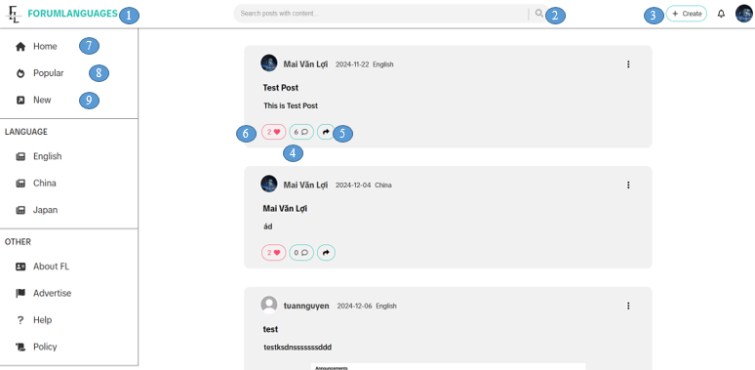

* + 1. **Đặc tả chi tiết**

|  |  |  |  |  |  |
| --- | --- | --- | --- | --- | --- |
| **Màn hình** | Home | | | | |
| **Mô tả** | Hệ thống cho phép người dùng xem trang chủ | | | | |
| **Truy cập** | Người dùng bấm vào “Home” | | | | |
| **Đối tượng** | Người dùng | | | | |
| **Nội dung** | | | | | |
| **Mục** | **Kiểu** | **Dữ liệu** | | **Mô tả** | |
| 1 | Link lable |  | | Dẫn đến trang chủ | |
| 2 | Icon |  | | Tìm kiếm | |
| 3 | Button |  | | Tạo bài viết | |
| 4 | Button |  | | Bình luận | |
| 5 | Button |  | | Chia sẻ | |
| 6 | Button |  | | Thả tim bài viết | |
| 7 | Link lable |  | | Dẫn đến trang chủ | |
| 8 | Link lable |  | | Dẫn đến trang bài viết phổ biến | |
| 9 | Link label |  | | Dẫn đến trang bài viết mới | |
| **Hoạt động** | | | | | |
| **Tên** | **Mô tả** | | **Thành công** | | **Thất bại** |
| Home | Hiển thị trang chủ khi bấm chọn “Home” | | Hiển thị trang “Trang chủ” | | Không hiển thị trang “Trang chủ” |
| Search | Hiển thị sản phẩm theo dữ liệu nhập ở textbox sau khi bấm chọn biểu tượng | | Hiển thị bài viết cần tìm | | Thông báo bài viết không tồn tại |
| Creat | Hiển thị trang tạo bài viết khi bấm chọn “Creat” | | Hiển thi trang “tạo bài viết” | | Không hiển thị trang "tạo bài viết” |
| Comment | Mở khung nhập bình luận khi bấm chọn biểu tượng | | Hiển thị trang “bình luận” | | Không hiển thị |
| Share | Chia sẻ bài viết | | Hiển thị các bài viết chia sẻ | | Thông báo: “lỗi” |
| Like | Thả cảm xúc bài viết | | Hiển thị cảm xúc bài viết | | Không hiển thị |
| Popular | Hiển thị trang bài viết phổ biến | | Hiển thị trang “popular” | | Không hiển thị trang |
| New | Hiển thị trang bài viết mới | | Hiển thị trang “new” | | Không hiển thị trang |

* 1. **Giao diện Login**
     1. **Bảng mẫu**

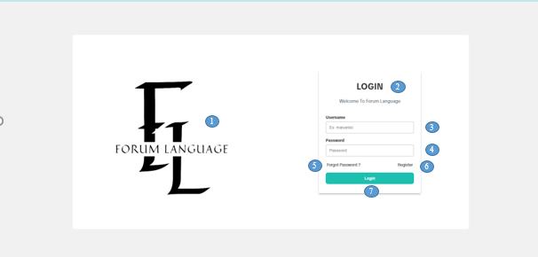

* + 1. **Đặc tả chi tiết**

|  |  |  |  |  |  |
| --- | --- | --- | --- | --- | --- |
| **Màn hình** | Trang đăng nhập | | | | |
| **Mô tả** | Hệ thông cần cung cấp một trang đăng nhập cho người dùng (admin) tên đăng nhâp và mật khẩu. Hệ thống cần xác nhận người dùng đã đăng nhập thuộc nhóm nào và mở trang tương ứng với họ. | | | | |
| **Truy cập** | Người dùng bấm vào “Login” | | | | |
| **Đối tượng** | Người dùng | | | | |
| **Nội dung** | | | | | |
| **Mục** | **Kiểu** | **Dữ liệu** | | **Mô tả** | |
| 1 | Image |  | | Logo | |
| 2 | Label |  | | Hiển thị tiêu đề | |
| 3 | Textbox |  | | Ô nhập username | |
| 4 | Textbox |  | | Ô nhập Password | |
| 5 | Link label |  | | Quên password | |
| 6 | Link label |  | | Đăng nhập | |
| 7 | Button |  | | Nut login | |
| **Hoạt động** | | | | | |
| **Tên** | **Mô tả** | | **Thành công** | | **Thất bại** |
| Nhập username | Nhập dữ liệu vào ô username | |  | |  |
| Nhập password | Nhập dữ liệu vào ô Password | |  | |  |
| Forgot password | Nhấn vào “forgot password” | | Hiển thị trang”forgot pasword” | | Không hiển thị trang”forgot pasword” |
| Register | Nhấn vào “Register” | | Hiển thị trang”register” | | Không hiển thị trang”Register” |
| Login | Nhấn vào”login” | | Hiển thị trang chủ đăng nhập thành công | | Đăng nhập thất bại |

* 1. **Giao diện Register**
     1. **Bảng mẫu**

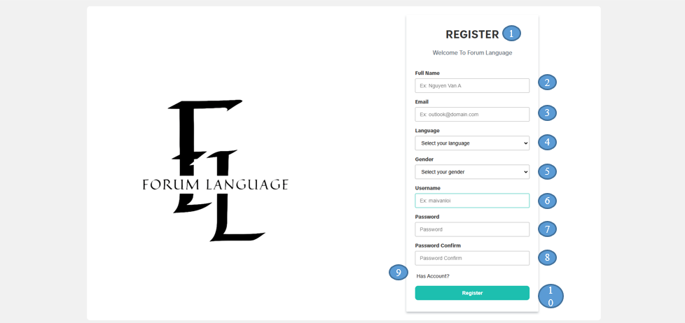

* + 1. **Đặc tả chi tiết**

|  |  |  |  |  |  |  |
| --- | --- | --- | --- | --- | --- | --- |
| **Màn hình** | Đăng ký | | | | | |
| **Mô tả** | Hệ thống cho phép người dùng đăng ký tài khoản | | | | | |
| **Truy cập** | Khách hàng bấm vào “Register” | | | | | |
| **Đối tượng** | Người dùng | | | | | |
| **Nội dung** | | | | | | |
| **Mục** | **Kiểu** | **Dữ liệu** | | **Mô tả** | | |
| 1 | Label |  | | Tiêu đề | | |
| 2 | Textbox |  | | Nhập Full Name | | |
| 3 | Textbox |  | | Nhập Email | | |
| 4 | Select |  | | Chọn ngôn ngữ | | |
| 5 | Select |  | | Chọn Gender | | |
| 6 | Textbox |  | | Nhập Username | | |
| 7 | Textbox |  | | Nhập Password | | |
| 8 | Textbox |  | | Nhập password comfirm | | |
| 9 | Label link |  | | Hiển thị trang giao diện | | |
| 10 | button |  | | Nut đăng ký | | |
| **Hoạt động** | | | | | | |
| **Tên** | **Mô tả** | | **Thành công** | | **Thất bại** | |
| Has Account | Chuyển đến giao diện đăng nhập sau khi bấm chọn “has account” | | Hiển thị trang”đăng nhập” | | | Không hiển thị trang”đăng nhập” |
| Register | Chuyển đến giao diện đăng nhập sau khi đăng ký thành công | | Mở giao diện “đăng nhập” | | Không mở giao diện “đăng nhập” | |

* 1. **Giao diện Forgot password**
     1. **Bảng mẫu**

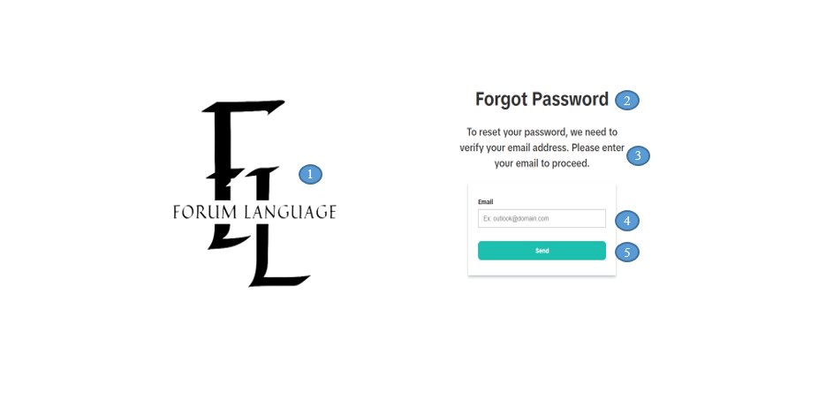

* + 1. **Đặc tả chi tiết**

|  |  |  |  |  |  |
| --- | --- | --- | --- | --- | --- |
| **Màn hình** | Quên mật khẩu | | | | |
| **Mô tả** | Hệ thống cho phép người dùng lấy lại mật khẩu | | | | |
| **Truy cập** | Khách hàng bấm vào “forgot password” | | | | |
| **Đối tượng** | Người dùng | | | | |
| **Nội dung** | | | | | |
| **Mục** | **Kiểu** | **Dữ liệu** | | **Mô tả** | |
| 1 | Image |  | | Hiển thị hình ảnh logo | |
| 2 | Label |  | | Tiêu đề | |
| 3 | Label |  | | Mô tả | |
| 4 | Textbox |  | | Nhập địa chỉ email để lấy lại mật khẩu | |
| 5 | Button |  | | Nút gửi | |
| **Hoạt động** | | | | | |
| **Tên** | **Mô tả** | | **Thành công** | | **Thất bại** |
| Email | Nhập email bạn đăng ký tài khoản | | Hiển thị gửi thành công | | Không hiển thị |
| Send | Gửi link lấy lại mật khẩu về email đăng ký tài khoản | | Hiển thị gửi thành công | | Không hiển thị |

* 1. **Giao diện Send email**
     1. **Bảng mẫu**

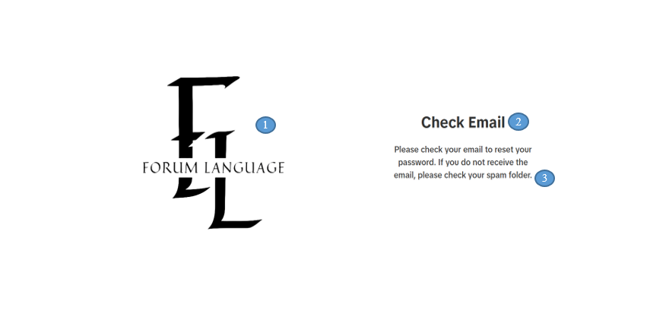

* + 1. **Đặc tả chi tiết**

|  |  |  |  |  |  |
| --- | --- | --- | --- | --- | --- |
| **Màn hình** | Giao diện check email khi nhận link reset password | | | | |
| **Mô tả** | Hệ thống hiển thị thông tin mô tả cho người dùng | | | | |
| **Truy cập** |  | | | | |
| **Đối tượng** | Người dùng | | | | |
| **Nội dung** | | | | | |
| **Mục** | **Kiểu** | **Dữ liệu** | | **Mô tả** | |
| 1 | Image |  | | Logo | |
| 2 | Label |  | | Tiêu đề “check email” | |
| 3 | Label |  | | Mô tả | |
| **Hoạt động** | | | | | |
| **Tên** | **Mô tả** | | **Thành công** | | **Thất bại** |
|  |  | |  | |  |

* 1. **Giao diện Active account**
     1. **Bảng mẫu**

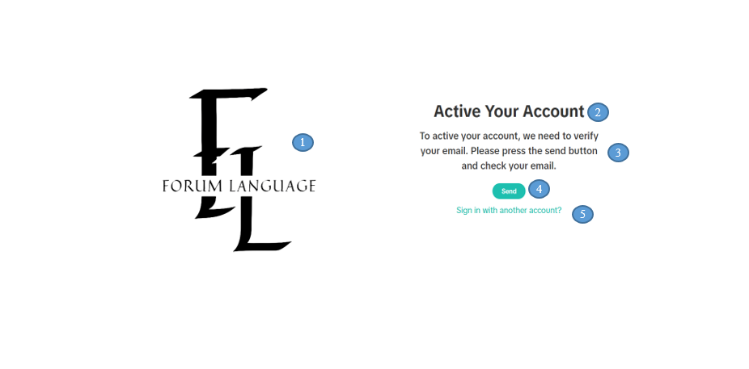

* + 1. **Đặc tả chi tiết**

|  |  |  |  |  |
| --- | --- | --- | --- | --- |
| **Màn hình** | Active account | | | |
| **Mô tả** | Hệ thông cần cung cấp một email chứa link xác nhận tài khoản về email đã đăng ký | | | |
| **Truy cập** | Người dùng kích vào nút “send” | | | |
| **Đối tượng** | Người dùng | | | |
| **Nội dung** | | | | |
| **Mục** | **Kiểu** | **Dữ liệu** | **Mô tả** | |
| 1 | Image |  | Hiển thị logo | |
| 2 | Label |  | Hiển thị tiêu đề | |
| 3 | Label |  | Mô tả | |
| 4 | Button |  | Nút gửi | |
| 5 | Linklable |  | Cho phép người dùng đăng ký bằng tài khoản khác | |
| **Hoạt động** | | | | |
| **Tên** | **Mô tả** | | **Thành công** | **Thất bại** |
| Send | Nhấn vào nút “send” | | Thông báo gửi email đến tài khoản bạn | Thông báo gửi không thành công |

* 1. **Giao diện Upload**
     1. **Bảng mẫu**

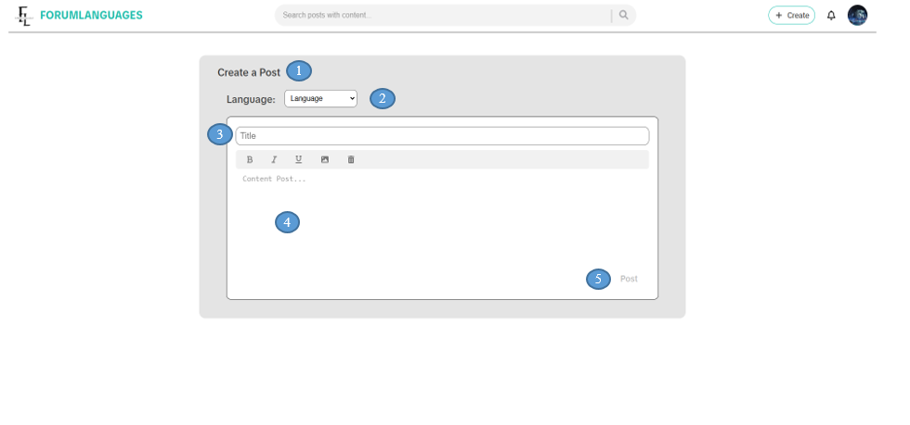

* + 1. **Đặc tả chi tiết**

|  |  |  |  |  |  |
| --- | --- | --- | --- | --- | --- |
| **Màn hình** | Giao diện upload bài viết | | | | |
| **Mô tả** | Hệ thống cho phép người dùng đăng viết khi đã đăng nhập | | | | |
| **Truy cập** | Khách hàng bấm vào “Upload” | | | | |
| **Đối tượng** | Người dùng | | | | |
| **Nội dung** | | | | | |
| **Mục** | **Kiểu** | **Dữ liệu** | | **Mô tả** | |
| 1 | Label |  | | Tiêu đề upload | |
| 2 | select |  | | Lưa chọn ngôn ngữ | |
| 3 | Textbox |  | | Nơi nhập tiêu đề | |
| 4 | Textarea |  | | Nơi nhập nội dung bài viết | |
| 5 | Button |  | | Nút đăng bài | |
| **Hoạt động** | | | | | |
| **Tên** | **Mô tả** | | **Thành công** | | **Thất bại** |
| Language | Chọn ngôn ngữ đăng bài | |  | |  |
| Title | Nhập tiêu đề bài viết | |  | |  |
| content | Nhập nội dung bài viết | |  | |  |
| Post | Nhấn nút post để đăng bài | | Thông báo”đăng bài thành công và hiển thị ra màn hình” | | Thông báo “ lỗi” |

* 1. **Giao diện Setting**
     1. **Bảng mẫu**

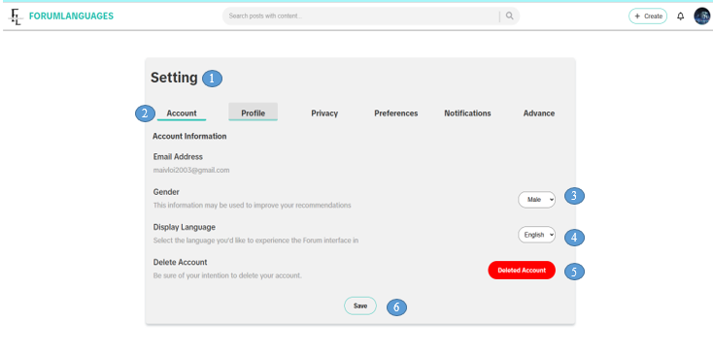

* + 1. **Đặc tả chi tiết**

|  |  |  |  |  |  |
| --- | --- | --- | --- | --- | --- |
| **Màn hình** | Cài đặt tài khoản | | | | |
| **Mô tả** | Hệ thống cho phép người dùng cài đặt tài khoản | | | | |
| **Truy cập** | Người dùng kích vào nút “setting” | | | | |
| **Đối tượng** | Người dùng | | | | |
| **Nội dung** | | | | | |
| **Mục** | **Kiểu** | **Dữ liệu** | | **Mô tả** | |
| 1 | Label |  | | Hiển thị tiêu đề | |
| 2 | Label link |  | | Hiển thị trang account | |
| 3 | Selcect |  | | Nơi chọn Gender | |
| 4 | Select |  | | Nơi chọn Language | |
| 5 | Button |  | | Nút delete account | |
| 6 | Button |  | | Nút Save | |
| **Hoạt động** | | | | | |
| **Tên** | **Mô tả** | | **Thành công** | | **Thất bại** |
| Gender | Chọn giới tính của bạn | |  | |  |
| Language | Chọn ngôn ngữ của bạn | |  | |  |
| Delete Account | Nhấn nút “delete account” | | Thông báo “xóa tài khoản thành công” | | Thông báo: “Xóa không thành công” |
| Save | Nhấn nút save để lưu tất cả thông tin | | Thông báo “Lưu thành công” | | Thông báo: “Lưu không thành công” |

* 1. **Giao diện Profile**
     1. **Bảng mẫu**

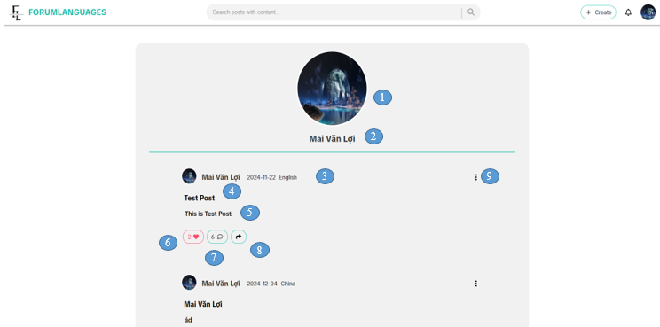

* + 1. **Đặc tả chi tiết**

|  |  |  |  |  |  |
| --- | --- | --- | --- | --- | --- |
| **Màn hình** | Giao diện trang cá nhận | | | | |
| **Mô tả** | Hệ thống cho phép người dùng xem thông tin tài khoản | | | | |
| **Truy cập** | Người dùng bấm vào butto image | | | | |
| **Đối tượng** | Người dùng | | | | |
| **Nội dung** | | | | | |
| **Mục** | **Kiểu** | **Dữ liệu** | | **Mô tả** | |
| 1 | Image |  | | Hiển thị ảnh đại diện | |
| 2 | Label |  | | Tên người dùng | |
| 3 | Datetime |  | | Ngày đăng bài | |
| 4 | Label |  | | Tiêu đề bài viết | |
| 5 | Textarea |  | | Nội dung bài viết | |
| 6 | Icon |  | | Tim bài viết | |
| 7 | Icon |  | | Bình luận bài viết | |
| 8 | Icon |  | | Chia sẻ bài viết | |
| **Hoạt động** | | | | | |
| **Tên** | **Mô tả** | | **Thành công** | | **Thất bại** |
| Like | Nhấn vào icon tim để yêu thích bài viết | | Hiển thị đỏ trái tim và tăng số lượng | | Không hiển thị |
| Comment | Nhấn icon bình luận để hiển thị khung bình luận | | Mở khung “bình luận” | | Không mở khung “bình luận” |
| Share | Nhấn vào icon share | | Chia sẻ bài viết thành công | | Chia sẻ bài viết không thành công |

* 1. **Giao diện post detail**
     1. **Bảng mẫu**

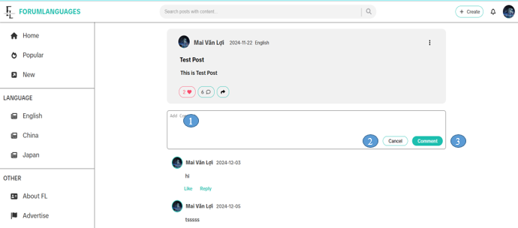

* + 1. **Đặc tả chi tiết**

|  |  |  |  |  |  |
| --- | --- | --- | --- | --- | --- |
| **Màn hình** | Chi tiết bài viết | | | | |
| **Mô tả** | Hệ thống cho phép người dùng xem chi tiết bài viết | | | | |
| **Truy cập** |  | | | | |
| **Đối tượng** | Người dùng | | | | |
| **Nội dung** | | | | | |
| **Mục** | **Kiểu** | **Dữ liệu** | | **Mô tả** | |
| 1 | Textarrea |  | | Nơi nhập nội dung bình luận | |
| 2 | Button |  | | Nút thoát | |
| 3 | Button |  | | Nut comment | |
| **Hoạt động** | | | | | |
| **Tên** | **Mô tả** | | **Thành công** | | **Thất bại** |
| Comment | Nhấn nut “ comment” để đăng bình luận | | Thông báo”đăng bình luận thành công” | | Thông báo”đăng bình luận không thành công” |
| Cancel | Nhấn nút “cancel” để thoát khỏi khung bình luận | | Thoát thành công | | Lỗi |